2019 Follow up seminar
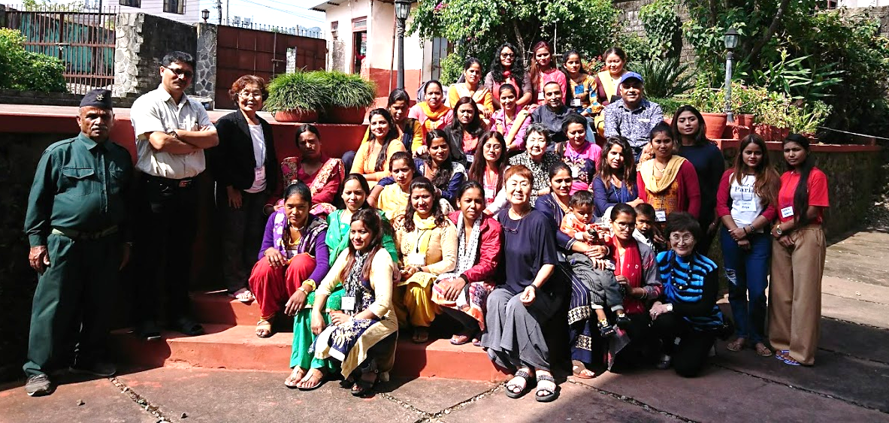
＊子供理解を深め、発達段階に応じた指導ができるようにする。
＊教員同士で評価しあい、振り返り、課題解決の方法を追求する。

〇研修の意義を深く理解できた。
＊互いに、各人の悩みを話し合う場があり、それぞれの体験談から切磋琢磨しあうことができる。また、研修会の運営方法も修得できた。

課題
〇自立して研修会を成功させること
＊３ブロックの研修会の確立が急務であること。
＊各人が自覚をもって、主体的にブロックのメンバーとして研修会を継続させること。
＊リーダーの存在が非常に大きいことを自覚し研鑽に励むこと。
〇政府雇用の教員を目指し、安定した収入が得られるようにすること。

受講生26名
講師等KCPマナンダール学長、ゴルガ先生、
ケシャップ先生、通訳クリシュナ、寮母マンジュ
深田、新井場、今村ｍ、岩谷
JOCV 5名（須崎、鈴木、田上、庄司、林）

2019.11.17-20
（１）英語（聞く、話す、読む、書く）（深田）
（２）２英語ゲーム（今村）
（３）ビールゲーム（今村）
（４）研修の意義（岩谷）
（５）ブロックセミナーの報告（パルパティ、カウシラ）
（６）パネルシアター（プジャ、ラクシミ、新井場）
（７）健康について（クリシュナ）
（８）JOCVの任務と役割（IOCV５人）
Followup seminar 最終回を終えて
成果
〇良い先生を目指すことができた。
そのためには以下のことが重要であることを認識した。
＊分かり易い授業ができるようにする。
＊教材研究を深め、教材・教具を創意工夫して、計画的に指導する。

